PROCEDIMIENTO DE GESTIÓN DE CONVENIOS Y ALIANZAS INTERINSTITUCIONALES

- OBJETIVO:

Establecer las actividades para la identificación, gestión, formalización, ejecución y seguimiento de convenios, acuerdos y alianzas interinstitucionales entre ASOCENTRO y entidades públicas, privadas, académicas, organizaciones sociales y demás actores estratégicos, orientadas al cumplimiento de los objetivos de la Asociación y al desarrollo de acciones de interés común para los municipios asociados.

- ALCANCE:
Inicia
Con la identificación de una necesidad, oportunidad o iniciativa que pueda ser atendida mediante la celebración de un convenio, acuerdo o alianza interinstitucional.
Finaliza
Con el seguimiento y evaluación de los compromisos establecidos, la verificación de los resultados obtenidos y la organización y archivo de los documentos generados durante la gestión del convenio o alianza.

- DEFINICIONES
- Convenio: Acuerdo de voluntades celebrado entre ASOCENTRO y otra u otras entidades u organizaciones, mediante el cual se establecen compromisos y acciones conjuntas para alcanzar objetivos de interés común.
- Alianza interinstitucional: Mecanismo de cooperación y articulación entre dos o más entidades u organizaciones para desarrollar acciones, proyectos o iniciativas de interés común.
- Cooperación: Acción conjunta entre diferentes actores para aportar capacidades, conocimientos, recursos o esfuerzos orientados al cumplimiento de objetivos comunes.
- Entidad aliada: Entidad pública, privada, académica, organización social o cualquier otro actor con el cual ASOCENTRO establezca una relación de cooperación o articulación.
- Acuerdo de voluntades: Manifestación formal de las partes mediante la cual se establecen compromisos, responsabilidades, actividades y condiciones para desarrollar una iniciativa conjunta.
- Seguimiento: Proceso mediante el cual se verifica el cumplimiento de las actividades, compromisos, productos y resultados establecidos en el convenio o alianza.

- PRODUCTO ESPERADO

Como resultado de la ejecución del presente procedimiento, se espera contar con convenios, acuerdos y alianzas interinstitucionales gestionados y formalizados de manera adecuada, orientados al cumplimiento de los objetivos de ASOCENTRO y al fortalecimiento de las acciones de interés regional. Así mismo, se busca disponer de los documentos que soporten la identificación de oportunidades de cooperación, la concertación de compromisos, la formalización de los acuerdos, las actividades desarrolladas y el seguimiento a los resultados obtenidos, promoviendo la articulación institucional, la cooperación y la gestión conjunta en beneficio de los municipios asociados.

- DESCRIPCION DE ACTIVIDADES:

ACTIVIDAD | RESPONSABLE | DESCRIPCIÓN | REGISTRO
1. Identificar oportunidades de cooperación | Director Ejecutivo / Profesional responsable | Identificar necesidades, iniciativas y oportunidades que puedan ser atendidas mediante convenios, acuerdos o alianzas con entidades públicas, privadas, académicas u otros actores estratégicos. | Registro de iniciativa / Acta
2. Analizar la pertinencia de la alianza | Director Ejecutivo / Equipo técnico | Analizar la conveniencia de establecer la alianza, teniendo en cuenta los objetivos de ASOCENTRO, las necesidades de los municipios asociados y los beneficios esperados. | Análisis / Concepto
3. Identificar posibles aliados | Director Ejecutivo / Profesional responsable | Identificar las entidades u organizaciones que cuenten con las capacidades, competencias o recursos necesarios para desarrollar la iniciativa. | Registro de posibles aliados
4. Establecer contacto y concertar acciones | Director Ejecutivo | Adelantar reuniones, mesas de trabajo o comunicaciones con la entidad identificada para definir objetivos, actividades, responsabilidades y compromisos de las partes. | Actas / Correos / Comunicaciones
5. Elaborar y revisar el acuerdo | Director Ejecutivo / Profesional responsable / Asesor jurídico, cuando aplique | Elaborar o revisar el documento que formaliza el convenio, acuerdo o alianza, verificando que contenga las condiciones, obligaciones y responsabilidades de las partes. | Proyecto de convenio / Acuerdo
6. Formalizar el convenio o alianza | Director Ejecutivo / Representantes de las partes | Suscribir el convenio, acuerdo o instrumento correspondiente, de acuerdo con las competencias y procedimientos aplicables. | Convenio / Acuerdo suscrito
7. Ejecutar las actividades acordadas | Responsables designados por las partes | Desarrollar las actividades, acciones y compromisos establecidos en el convenio o alianza. | Informes / Actas / Evidencias
8. Realizar seguimiento | Director Ejecutivo / Profesional responsable | Verificar periódicamente el cumplimiento de las obligaciones, actividades, productos y compromisos establecidos por las partes. | Matriz de seguimiento / Informe
9. Evaluar resultados | Director Ejecutivo / Profesional responsable | Evaluar el cumplimiento de los objetivos y resultados obtenidos, identificando oportunidades de mejora o acciones adicionales. | Informe de evaluación / Acta
10. Organizar y archivar soportes | Responsable de Gestión Documental / Funcionario designado | Organizar, conservar y archivar los documentos generados durante la gestión, formalización, ejecución y seguimiento del convenio o alianza. | Expediente / Archivo

- PUNTOS DE RIESGO

- Suscripción de convenios que no estén relacionados con los objetivos de ASOCENTRO.
- Identificación inadecuada de posibles aliados.
- Definición insuficiente de las obligaciones y responsabilidades de las partes.
- Falta de claridad en los compromisos establecidos.
- Incumplimiento de requisitos legales o administrativos.
- Falta de seguimiento a las actividades acordadas.
- Incumplimiento de compromisos por alguna de las partes.
- Falta de evaluación de los resultados.
- Pérdida o falta de soportes documentales.

- PUNTOS DE CONTROL

- Suscripción de convenios que no estén relacionados con los objetivos de ASOCENTRO.
- Identificación inadecuada de posibles aliados.
- Definición insuficiente de las obligaciones y responsabilidades de las partes.
- Falta de claridad en los compromisos establecidos.
- Incumplimiento de requisitos legales o administrativos.
- Falta de seguimiento a las actividades acordadas.
- Incumplimiento de compromisos por alguna de las partes.
- Falta de evaluación de los resultados.
- Pérdida o falta de soportes documentales.

- FLUJOGRAMA:
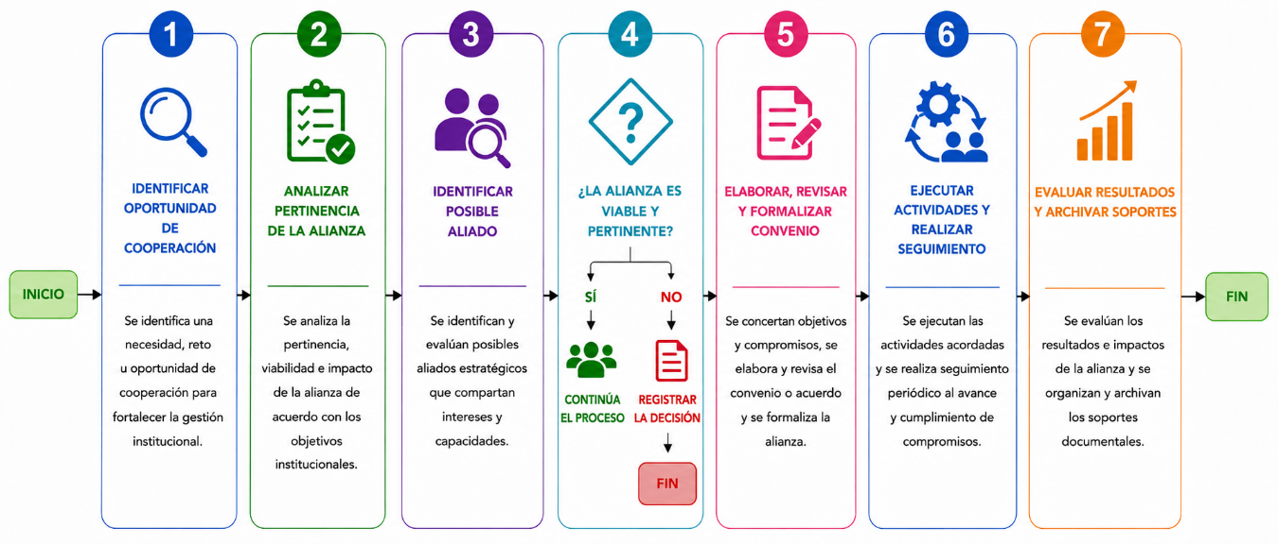

- NORMOGRAMA:

- Constitución Política de Colombia.
- Ley 136 de 1994 – Régimen Municipal y disposiciones relacionadas con las asociaciones de municipios.
- Ley 489 de 1998 – Organización y funcionamiento de la Administración Pública y principios de coordinación y colaboración.
- Ley 80 de 1993 – Estatuto General de Contratación de la Administración Pública, cuando resulte aplicable.
- Ley 1150 de 2007 – Disposiciones relacionadas con la contratación estatal, cuando aplique.
- Decreto 1082 de 2015 – Decreto Único Reglamentario del Sector Administrativo de Planeación Nacional, cuando aplique.
- Ley 594 de 2000 – Ley General de Archivos.
- Ley 1712 de 2014 – Transparencia y acceso a la información pública.
- Decreto 1499 de 2017 – Modelo Integrado de Planeación y Gestión – MIPG.
- Estatutos vigentes de ASOCENTRO.
- Manual de contratación de ASOCENTRO, cuando aplique.

- FICHA DE INDICADORES

ID | INDICADOR | FORMULA
1 | Porcentaje de alianzas gestionadas | (Número de alianzas gestionadas / Número de oportunidades de alianza identificadas) × 100
2 | Porcentaje de convenios formalizados | (Número de convenios formalizados / Número de convenios gestionados) × 100

- APROBACIONY/O ACTULIZACION:

 | NOMBRE | CARGO | FECHA | FIRMA
Actualizó | Abdel Jamin Flórez | Contratista Planeación y control Interno | 28/08/2026 | 
Revisó | Oscar Hernández Arana | Director ASOCENTRO | 28/08/2026
Aprobó | Oscar Hernández Arana | Director ASOCENTRO | 28/08/2026

- CONTROL DE CAMBIOS

FECHA | DESCRIPCIÓN DEL CAMBIO | VERSIÓN
28/08/2026 | Creación de Documento | 1

